**美国29号要拉日本一起对付中国**

**安倍28号就因病辞职了！**

​瓜友们，大家好。

又到了周五了，祝大家今晚开心，周末愉快。

今天国际上出了一个大瓜。

日本在任时间最长的首相，安倍晋三，宣布因病辞职。

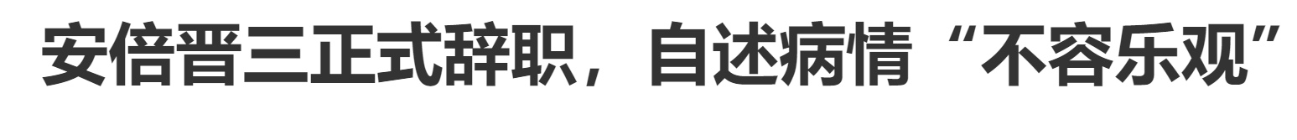

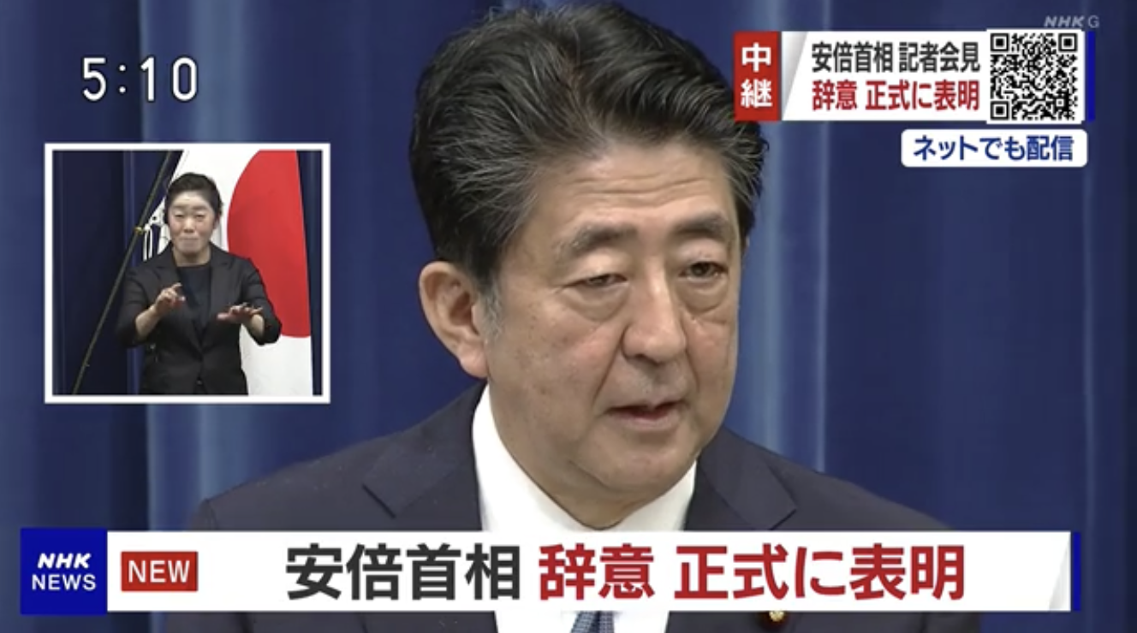

安倍晋三称，其于8月上旬确诊溃疡性大肠炎复发并启用新药，表示“需要持续用药，情况不容乐观”。对于辞职一事，他表示“志向未酬就放弃职务如断肠之痛”，并“向各位国民由衷致歉”。

这个大新闻一来，吃瓜群众可以说是看呆了。

按照99%的媒体的解读，就是安倍这次真的是因为身体不好。

安倍一直有病，很严重，靠某种神奇的特效药坚持工作着，贸易战那段时间安倍就很累坏身体了，结果今年还有疫情灾难，既要防疫又要提振经济，东京奥运会都没法开，日本国内一大堆问题弄得安倍焦头烂额，用他身边幕僚的话说，就是，安倍已经一百多天没休息过了，都是全天连轴转工作。

厉害，比坚持日更的岱岱还拼。

然后就是安倍身体终于扛不住了，选择这个时候因病辞职。

这是99%的自媒体告诉你的东西。

**岱岱也认为安倍辞职有一半的原因，是真的因为身体问题。**

**而另一半的原因，则有不为人知的奥妙。**

是的，这另一半的原因，就是仅有的1%自媒体的岱岱告诉你的，冰山之下的故事……





**安倍选择今天辞职，是精挑细选的。**

安倍辞职，一定会拖到24号以后。

因为安倍做首相做到8月24日，就打破了日本的历史记录。

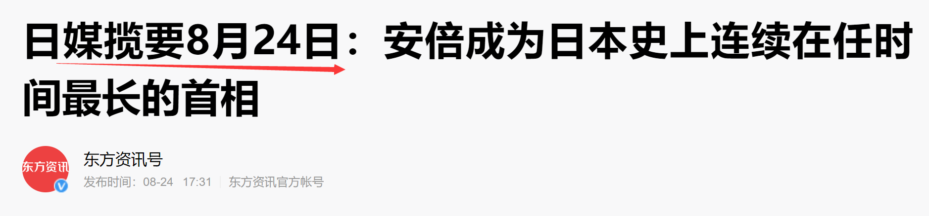

日本首相安倍晋三自2012年在众议院选举中胜选夺回政权第二次出任首相以来，连续在任时间截至8月24日已达2799天，超过前首相佐藤荣作连续执政2798天的记录，成为日本史上连续在任时间最长的首相。

是的，拖到24号后，安倍就创造了属于他的历史。

那安倍不应该继续做下去吗？

**不，安倍知道，他继续做首相最大的阻力，不是他的身体，而是游走在战争边缘的中美局势。**

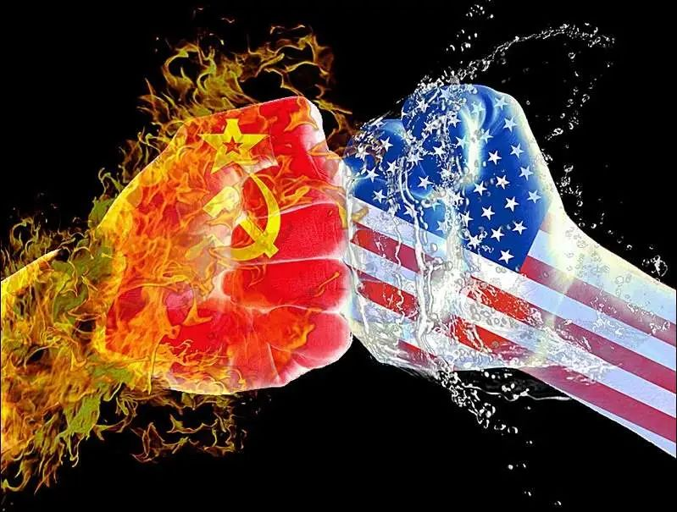



岱岱几次说过了，随着美国大选的临近，中美关系会越不稳定。

因疫情和黑命贵而选情几度告急的懂王，本已经焦头烂额，拜登的攻击又猛烈有效，懂王的黑衣军师班农被抓，前核心幕僚出书攻击，自家侄女攻击，水门事件的大咖记者攻击，各种攻击下懂王是选情告急。

不仅中国判断，而且美国国内也越来越多专家判断，**懂王如果大选失败，可能不会退出白宫，会寻求极端手段谋求连任。**

包括发动热战。

当下美国目前发动热战的对象，**要么中东，要么南海**，而我们后者的可能性越来越大。

（当然，民主党也有王炸，来一个美股爆破的话，懂王选情基本GG。）

美国的体制设计也有一个大bug，那就是懂王即使大选失败，他也能待在白宫待到明年1月，然后才和拜登进行权力交接，**而两个多月的期间中，大选失败但身处白宫的懂王，依然握有核按钮的开关！**

美国体制这个bug设计，给懂王绝地反杀创造了机会。

即使懂王大选失败，只要他能在明年1月前挑动热战，就能因战争的紧急状态为强势连任铺路。

所以说，未来两个月的战争风险是很高的，全球都密切关注看美国选情进展。

密切关注着义乌市场的数据



。

台湾更是心里有数，密切关注。

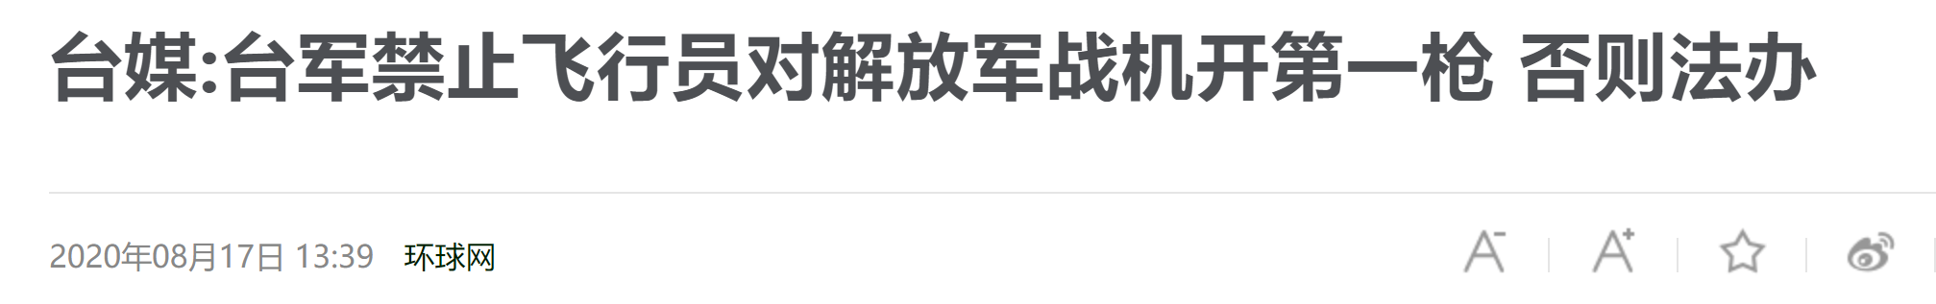

据台媒报道，解放军战机近期更加频繁进入台湾所谓“防空识别区”甚至越过“海峡中线”。台军方官员表示，为防止“擦枪走火”，引发战端，如果未接到台空军作战指挥部下达的命令，**飞行员擅自开“第一枪”，降落后即刻移送法办。**

小岛知道未来两个月是风头上，一点火星就可能引发爆炸，所以这个骚操作也就可以理解了。

而美国和中国一旦干架，中美双方都会把敌人变得少少的，把朋友变得多多的。

打的肯定是群架，中美要尽可能的团结拉拢一切国家。

在中东，美国要拉拢的就是以色列，对抗伊朗。

近期，懂王的心腹走狗蓬佩奥，去了以色列。

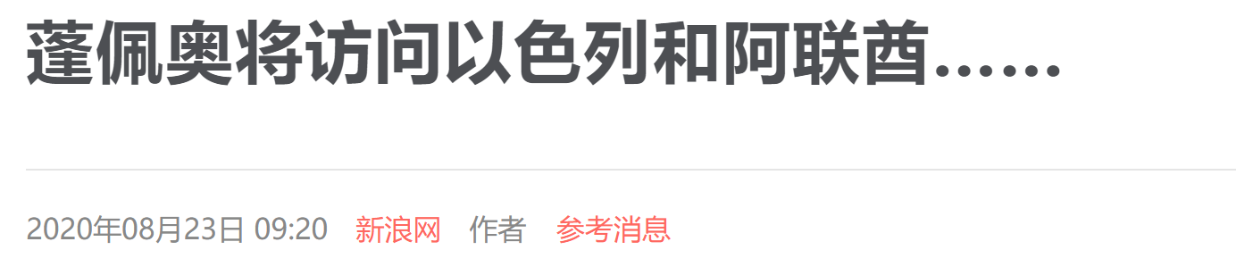

路透社23日报道称，据相关消息人士透露，美国国务卿蓬佩奥将于当地时间周一访问以色列，并在一天后访问阿联酋，讨论阿以两国关系正常化协议。

上述不愿透露姓名的消息人士称，**蓬佩奥此行的议程还包括所谓中国和伊朗在该地区构成的安全性问题。**

因为伊朗背后站着是中俄，和中国关系历来还保持体面的以色列，受到美国挑拨，中以关系又恶化了。

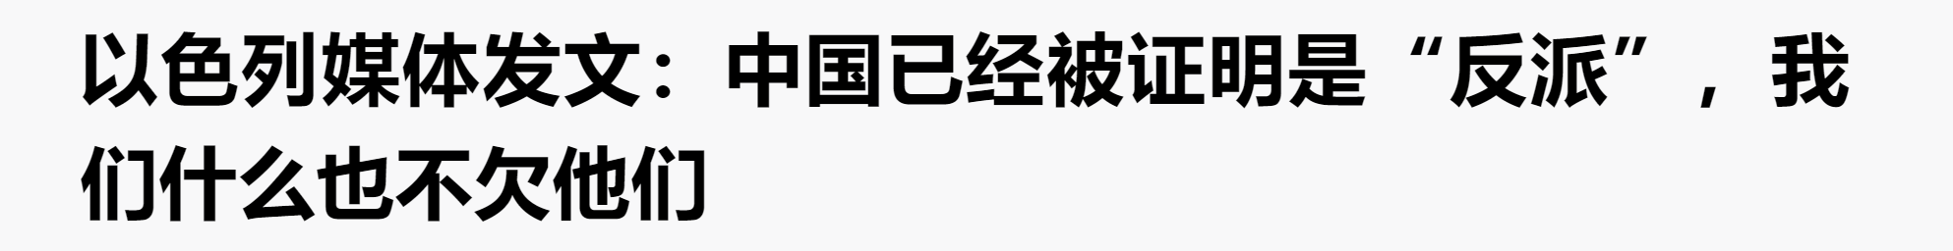

《耶路撒冷邮报》是以色列发行量最大的英文报纸，也是中东地区最大的报纸之一。

近期，《耶路撒冷邮报》发表了题为《中国已经被证明是反派，我们什么也不欠他们》的不实报道。这份报告没有提到我国过去曾帮助过的事件，却诋毁了我们的国家，这引起了中国网民的强烈不满。

一名美国官员当地时间8月14日透露，以色列和美国即将达成一项协议。根据该协议，以色列将承诺在其下一代5G移动通信网络中不使用中国技术。

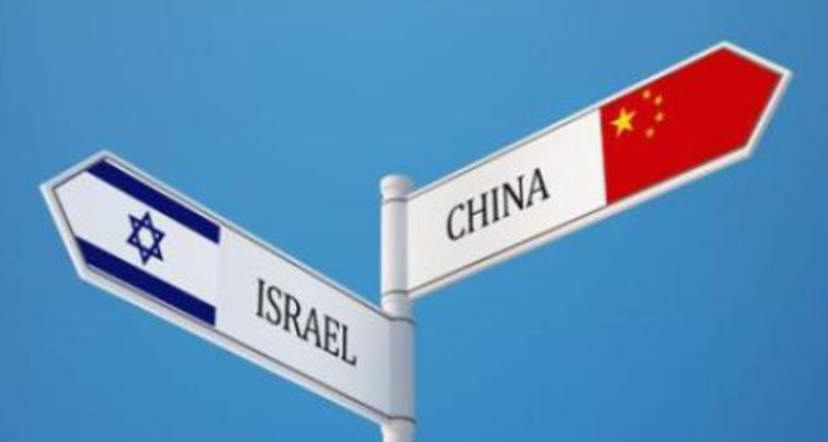

不同路的中以

好，美国中东已经拉拢了一个了，现在，要去东亚了。

而美国在东亚，最重要的战略盟友，就是日本！

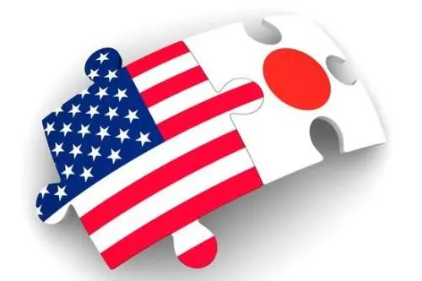

**安倍，懂王要找你约了哦。**

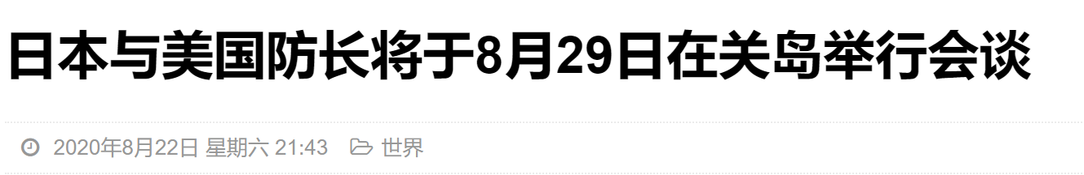

“据日本共同社20日报道，日本防卫相河野太郎8月29日将赴关岛与美国国防部长埃斯珀举行会谈。

报道援引日本防卫省相关人士消息称，日本防卫相河野太郎正朝着29日访问美属关岛，与美国国防部长埃斯珀举行会谈的方向展开协调。

**双方或将围绕如何应对在东海和南海军事活动日益频繁的中国，以及放弃陆上部署型导弹拦截系统“陆基宙斯盾系统”计划后日本政府正在探讨的新导弹威慑措施交换意见。”**

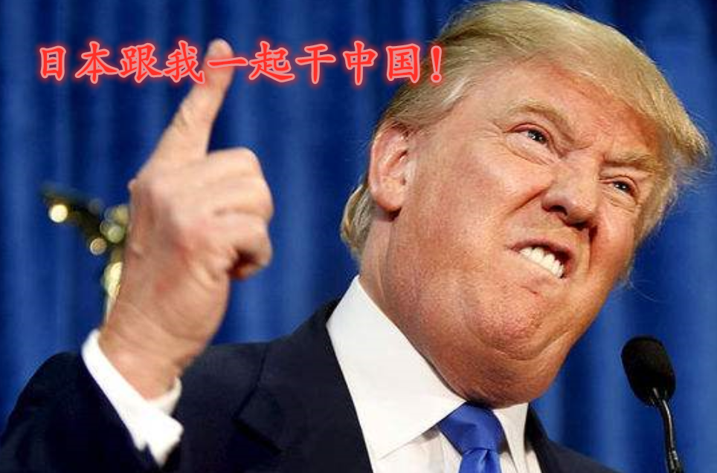

日本防卫相何野是惶恐不安，马上请示首相安倍：**“头啊，美国这次约我们，要拉上我们干中国啊？我们要不要站队啊？”**

安倍：**“我们日本不要站队，不要当炮灰！”**

日本防卫相：**“可是头，美国是我们干爹，我们不站队太难了啊，明天我就要去见美国干爹了，我该怎么应付他们？”**

安倍：**“你等着，等我给你展示和稀泥最高的境界！”**





**29号，美国要和日本约，要让日本站队一起干中国。**

**28号，安倍病啦！辞职啦！！**

“我一直处在病痛和治疗中，身体并不在最佳状态”

“不能因此在重要的政治决断中犯错，不能因此耽误政府工作。”

而安倍还有这些话，没有被吃瓜群众重点关注：

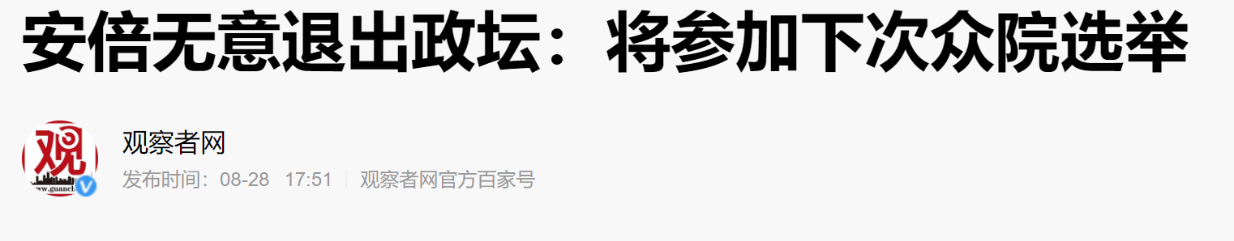

如此骚操作，简直不能再溜了。

首先，安倍本身问题是的确有的，这么多年了传了他几次这个问题。

其次，中美剑拔弩张美国开始拉拢别国，要各国纷纷站队，在中美之前摇摆和稀泥的日本，面临国运之择。



而日本的有识之士都知道，日本站队美国和中国斗，一旦发生热战就是当炮灰的命，而中日韩自贸区也遥遥无期，但是美国对日本的影响太大了，而且日本国内也有很多亲美派要站队美国，所以安倍无法直接对美国说不。

面对美国干爹懂王的热情的约炮邀请，安倍无法像岱岱一样骚气拒绝：



安倍无法直接拒绝美国干爹的要求，但他又不想让日本犯下战略错误，毕竟日本最好是尽量在中美之间不站队，这个至少要拖到今年大选结束。

所以，身体一直有问题的安倍，因势利导，将计就计，搞了这出因病辞职！



岱岱一言以蔽之：

**即使安倍的身体其实可以挺到任期结束，安倍也会辞职，他要用他自己小我的牺牲，成全这次日本的国运选择。**

安倍：**“29号明天，美国干爹约我们一起干中国，你要怎么回话懂了吧？”**

日本防卫相：**“头，我懂了！**

**我就对美国爸爸说，你看我们国内首相都没了，真没了，就昨天没的！我们日本是乱的不可开交啊，等新首相上来稳定下来后，我们再谈一起干中国的事！**

**头，我说的对不对！”**

安倍：**“孺子可教也，不枉我牺牲小我成全国家的苦心！**

**你放心，我这一病至少病到美国大选结束，日本国内要稳定至少要等美国大选结束！中美大争，我们坚决不能让大和民族站队美国，当美国的炮灰！”**

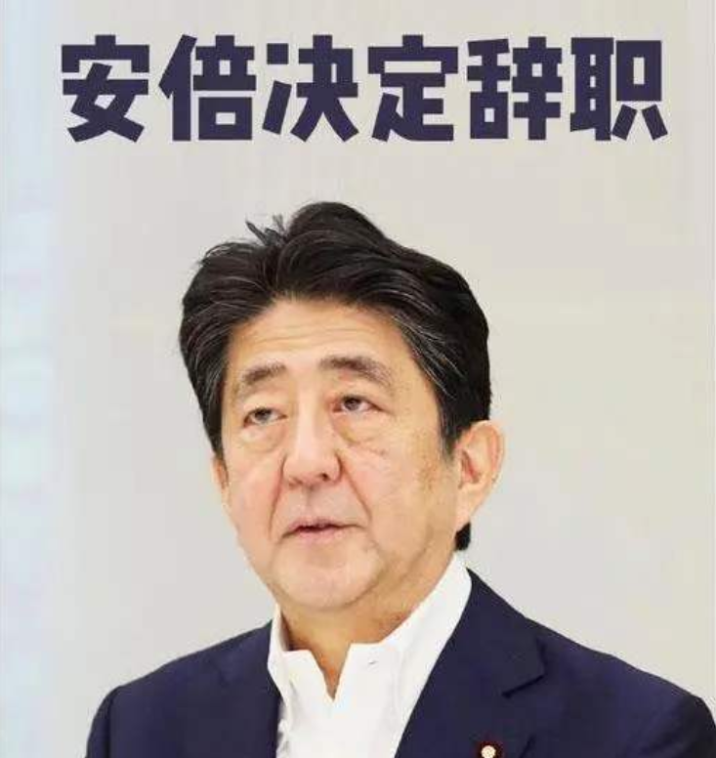

**“你看我们国内首相都没了，真没了，就昨天没的！”**



我们看到，中美在未来2个月里战争风险极度加大。

我们看到，美国29号要拉日本一起对付中国。

然后我们看到，安倍28号因病辞职了！

也是难为了安倍，美国干爹惹不起还躲不起吗，因病辞职这招妙啊，不仅躲开了一时，而且运作起来能躲到大选结束，成全了日本在历史节点上的国运选择。



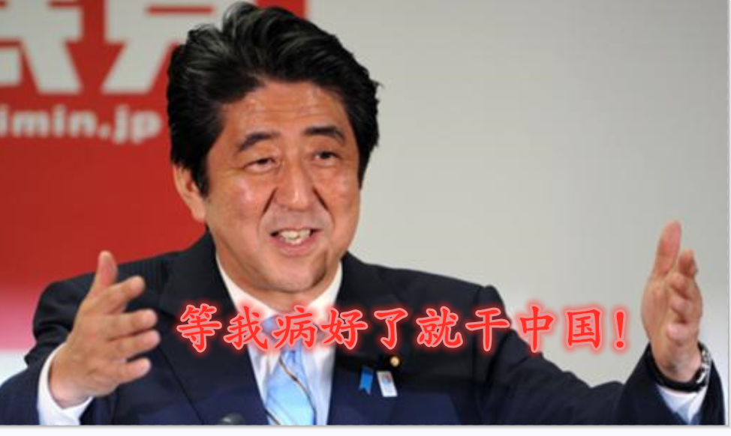

不得不说，安倍这个和稀泥的技术，是真的强啊。

也不得不说，安倍虽然一直在中美之间猥猥琐琐，但是起码的底线还是知道的，日本就算没有倒向我们中国（美国有驻军和日本美奸），**但日本只要不站队美国，对我们就是一个很好的消息。**

所以，今天安倍因病辞职的消息传来，**我们上面的那些人，对安倍是很欣慰的。**

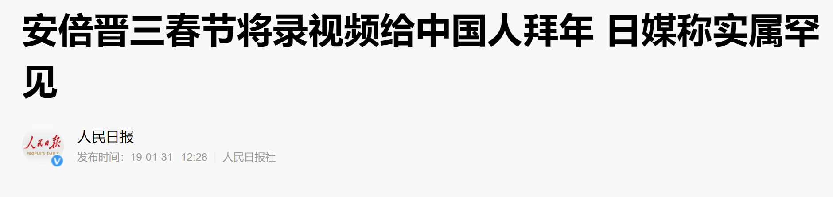

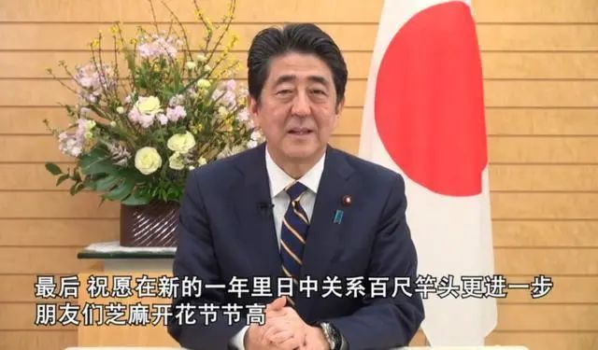

在岱岱以前看来，一直在中美俄之间和稀泥求生存的安倍，是一个猥琐发育的政客形象，但是，找今天安倍神乎其神的因病辞职后，岱岱完全提高了对安倍的评价。

首先，安倍的确是一个，**身段柔软手、段灵活**的的政客。



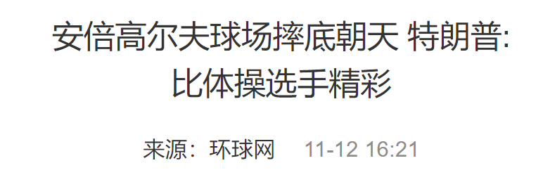



但是，安倍不是政治小丑。

他是深谙国际大势和日本的根本利益，他是一位理智客观的政治家。





而且，**连续工作一百多天没休息过的安倍，还依然愿意牺牲自己利益，去成全日本关键的国运抉择。**

岱岱不得不尊敬，**安倍对日本的鞠躬尽瘁、死而后已。**

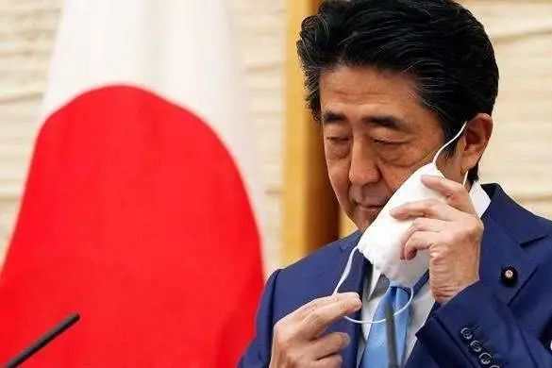

**安倍，是一个身段柔软、手段灵活、理智客观、公而忘私的政治家。**

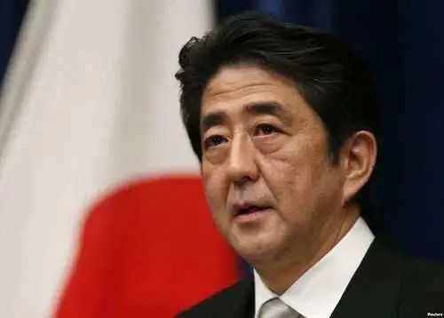

岱岱很高兴，在中美大争的百年未有大变局下，日本作为重要的战略变量，选择了安倍这个成熟稳重的政治家做他们的国运选择，没有站队美国。

**这是日本民族的幸运，也是我们中国的幸运。**

岱岱在最后，由衷的祝愿安倍同志身体健康、长命百岁，祝愿日本能有更多的像安倍样对中美关系有认可认知的政治家。

**中国会记住安倍今天的国运选择，祝愿中日关系，在未来拥有无限可能！**

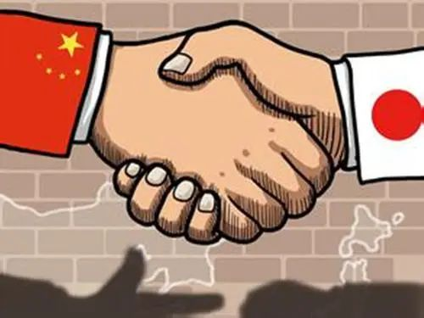



点击关注

见字如唔

